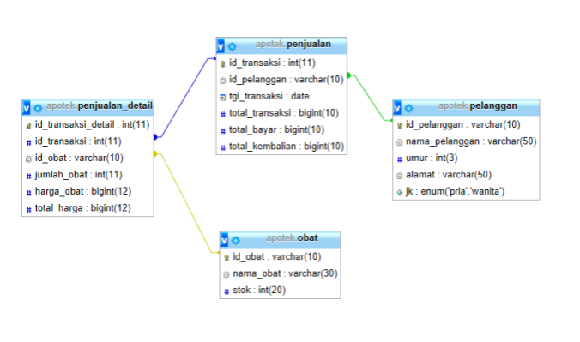

1. One to many : antara obat dan penjualan detail karena banyak obat memiliki satu penjualan_detail.
2. One to one : antara pelanggan dan penjualan karena satu pelanggan memiliki satu penjualan.
3. Many to many : antara penjualan dan penjualan_detal karena banyak penjualan memiliki banyak penjualan detail.